Fundamentální experimenty ve fyzice

Bohumil Vybíral, Univerzita Hradec Králové

V rámci doktorského studijního programu Specializace v pedagogice, obor Teorie vzdělávání ve fyzice, uskutečňovaného od r. 2004 na Univerzitě Hradec Králové, jsme zavedli povinný kurz Fundamentální experimenty ve fyzice. V předložené stati jsou základní obrysy obsahové náplně tohoto kurzu. Jsme přesvědčení, že toto téma může zajímat širší učitelskou veřejnost, neboť obrací pozornost k samým kořenům fyziky.
- Fyzikální experiment
Experiment měl (a stále má) rozhodující význam pro rozvoj fyziky jako přírodní vědy, která vytváří a zdokonaluje fyzikální obraz světa. Fyzikální experiment, jako vědeckou metodu zkoumání přírody, přinesla v 15. až 16. století až renesance. Je sice pravda, že někteří starověcí badatelé, zejména starořečtí filozofové, dokázali při vytváření teorií zobecňovat některé poznatky z pozorování, avšak jejich přístupy byly často velmi zatíženy spekulacemi. Např. Aristoteles odmítal experiment připravený badatelem jako nepřípustné zasahování člověka do pozorovaného jevu.
Pravidla nového vědního přístupu k budování fyzikálního obrazu světa stanovil až italský renesanční vědec Galileo Galilei (1564 – 1642):
- Vytvořit hypotézu na základě dosavadní zkušenosti, intuice a popř. vrozených pravd.
- Ověřit hypotézu smyslovou zkušeností nebo experimentem.
- Provést dedukci hypotézy na jevy dosud neznámé.
Tak byl do přírodovědy zaveden experiment jako prostředek poznávání přírodních jevů a současně jako specifická metoda praxe.
Jak můžeme charakterizovat fyzikální experiment podle současných hledisek? Je to vědecká metoda, při níž se uměle (tj. za účasti badatele) navodí děj s předem stanovenými podmínkami tak, aby jej bylo možné za stejných podmínek opakovat. Při probíhajícím experimentu objektivně sledujeme měřením pomocí přístrojů vzájemnou závislost fyzikálních veličin za působení co nejmenšího počtu rušivých jevů. Získané výsledky zobecňujeme do formy fyzikálního zákona (zpravidla popsaného matematickým modelem), přičemž jeho správnost ověřujeme dalšími experimenty. U reálně probíhajícího experimentu, který má být východiskem k vytvoření dobrých kvantitativních modelů fyzikálních jevů, má zásadní význam měření fyzikálních veličin. Měření veličin opakujeme a statisticky vyhodnocujeme, abychom mohli určit přesnost měření.
Experimenty, které slouží k budování fyzikálního obrazu světa (můžeme je zjednodušeně označit jako vědecké experimenty), členíme do dvou skupin:
- heuristické (objevné) – kdy účelem je nalézt dosud neznámou zákonitost,
- verifikační (ověřovací) – kdy účelem je ověřit platnost zákona, který byl získán deduktivním teoretickým postupem, anebo ověřit meze platnosti zákona pro jiné podmínky.
Na toto členění se můžeme dívat jednak z hlediska historického vývoje poznání, jednak z hlediska současného budování fyzikálního obrazu světa. V důsledku nalezených souvislostí mezi jednotlivými jevy nebo jejich skupinami, podnícených rozvojem fyzikální teorie i její aplikace, tak experimenty původně heuristické přecházejí do skupiny experimentů verifikačních. Blíže se tomuto hodnocení experimentů budeme věnovat v oddílech 2 a 3 tohoto článku. Fyzikální experimenty, které mají stěžejní význam pro budování fyzikálního obrazu světa (a to jak z hlediska historického anebo současného) budeme v této stati označovat jako experimenty fundamentální. Těmito fundamentálními (resp. základními) experimenty přitom mohou být jak významné experimenty heuristické, tak i experimenty verifikační, pokud ověřují např. hypotézu, která má zásadní význam pro budování určité fyzikální teorie anebo oprávněnost teoretických dedukcí.
Vědecké experimenty může z jiného hlediska členit na
- reálné – kdy sledujeme reálně probíhající fyzikální děje a měříme je reálnými přístroji v reálném čase,
- myšlenkové – kdy se myšlenkově navodí podmínky a postup možného experimentu a jeho očekávané výsledky se neměří, avšak deduktivně se odvozují ze známých zákonů za idealizovaných podmínek. Jeho znakem je, že probíhá jen v podobě úvah a logických soudů a přináší nové poznatky bez ohledu na to, zda takový experiment je skutečně realizovatelný,
- počítačové – kdy jde o matematickou simulaci možných jevů postavenou na aplikaci známých zákonů (tj. matematických modelů jevů).
Myšlenkové a počítačové experimenty ve skutečnosti fyzikálními experimenty v pravém slova smyslu nejsou – reálné experimenty jimi nelze zcela nahradit. Jde o vědecké metody vytváření fyzikálního obrazu světa, kdy se experimenty jen simulují podle dosavadních poznatků, avšak za často extrémních podmínek. Lze jen očekávat, že skutečné děje by podle nich pravděpodobně probíhaly. Tyto „experimenty“ však podstatně usnadňují poznávání ve velmi složitých a mezních situacích, neboť dospívají k výsledkům, které bychom reálnými experimenty získávali velmi obtížně, a to jak z hlediska časového, tak z hlediska ekonomické náročnosti. Metodu myšlenkového experimentu rozpracoval již G. Galilei, avšak jako metodu jej často užíval zejména A. Einstein (1879 – 1955) při budování teorie relativity (simuloval jimi děje při rychlostech blízkých rychlosti světla a děje ve velmi intenzivních gravitačních polích). Počítačovým experimentem lze dobře simulovat jednak děje reálně probíhající velmi rychle (např. ve fyzice elementárních částic lze sledovat přeměnu částic při vzájemné interakci), jednak děje naopak velmi pomalé (např. v astrofyzice srážku dvou galaxií). Dobře se osvědčují také u dějů s velkým počtem proměnných vstupních parametrů (např. u dějů v zemské atmosféře – modely vývoje počasí).
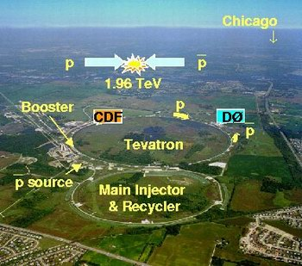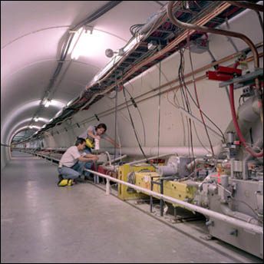

Obr. 1. Dispozice urychlovače TEVATRON v USA Obr. 2. Vnitřek urychlovací trubice
S rozvojem poznání se zvětšuje i složitost a dostupnost mnohých současných reálných experimentů. Příznačné je to zejména v oblastech nedosažitelných přímému lidskému pozorování, tedy jak v mikrosvětě, tak v megasvětě. Např. k nejnáročnějším experimentálním úkolům současné fyziky patří dobudování standardního modelu mikrosvěta (viz např. současné extrémní experimentální úsilí při hledání Higgsonova bosonu, které vyžaduje stavbu urychlovačů o energiích až 7 TeV). Současným největším urychlovačem je TEVATRON (obr. 1), jehož hlavní urychlovací prstenec (obr. 2) má obvod o délce 6,3 km. Poskytuje srážky protiběžných svazků protonů a antiprotonů o energii až 1960 GeV.
Podobné náročné experimenty mají dokázat existenci gravitačních vln podle Einsteinovy obecné teorie relativity. K tomu se budují se detektory extrémních rozměrů řádu 10³ m (viz např. obr. 3), aby se konečně podařilo zachytit gravitační vlny. S tím je spojena odpovídající finanční náročnost. U těchto grandiózních experimentů, na nichž často pracuje i tisíce vědců a asistentů, se již zpravidla vytrácí někdejší romantika fyzikálního bádání, která je známa z historie starší než 75 let, kdy u určitého experimentu dominovala osoba jednoho vědce (viz např. obr. 4) a u něj nanejvýš malá skupina asistentů.
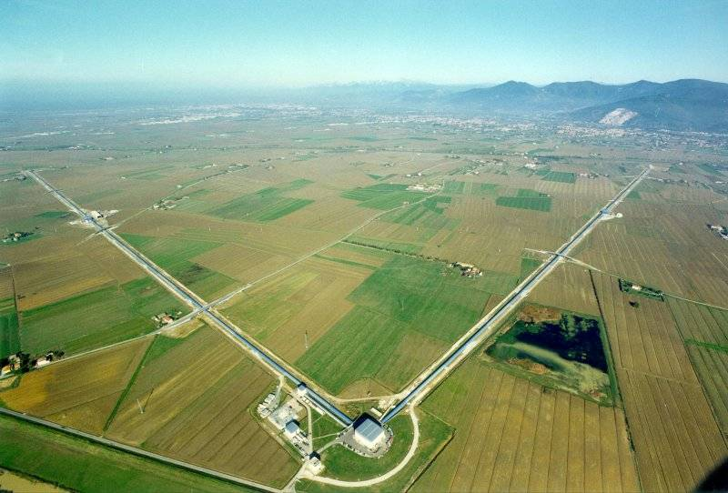

Obr. 3. Italský laserový interferometr VIRGO (Pisa, 2003), délka každého z ramen je 3 km
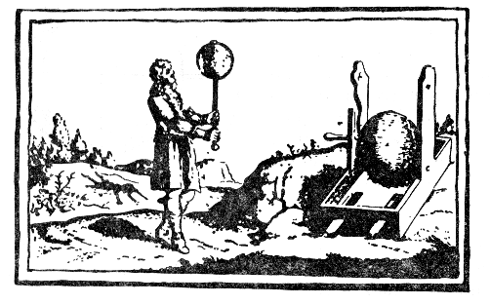
Obr. 4. Otto v. Guericke experimentuje r. 1672 s třecím „elektrickým strojem“
- Fundamentální experimenty z hlediska historického vývoje fyziky

Východiskem každé relevantní fyzikální teorie musí být pozorování přírodních jevů anebo provedení reálného experimentu. Cesty fyzikálního poznávání nebývají však přímé, jak je zřejmé z historie fyziky. Fyzikové často museli provést řadu dílčích pozorování a experimentů než mohli v uvažované oblasti provést jeden experiment fundamentální. Někdy můžeme provést hodnocení, zda ten či jiný experiment je v dané oblasti fundamentální, až s časovým odstupem. Nyní naznačíme hodnocení vývoje jen několika fyzikálních oborů z hlediska experimentálních východisek.
Klasická mechanika
Základy mechaniky (zejména statiky), založené na zkušenostech a pozorování, zasahují daleko do starověku. Teprve však obrození pohledu na přírodu, které v 16. století přinesla renesance, způsobilo její rozvoj. V tomto období bylo vykonáno velké množství pozorování a experimentů – připomeňme si jména některých badatelů: L. da Vinci, G. B. Benedetti, G. Galilei, V. Viviani, G. A. Borelli, R. Hooke, M. Marci, Ch. Huygens. Význam experimentu v období renesance dokumentuje i skutečnost, že r. 1657 byla ve Florencii založena Akademie experimentu (i když působila jen 10 let). Tím byla vytvořena východiska pro vznik syntetizujícího díla Philosophiae naturalis principia mathematica vydaného r. 1687 Isaacem Newtonem (1643 – 1727). Dílo navíc obohacovalo vědu o původní matematickou metodu – diferenciální a integrální počet. Téměř žádný z experimentů z mechaniky, který předcházel tomuto Newtonovu dílu, nelze označit za fundamentální – snad s výjimkou Galileiových pokusů s volným pádem a pohybem po nakloněné rovině, které konal v Pise kolem r. 1590.
Klasická teorie gravitace
Za fundamentální pozorování (tedy ne přímo experiment) lze považovat pozorování proměnného postavení planet, které ke konci 16. stol. prováděl T. Brahe a analyzoval je J. Kepler. To jej přivádí r. 1609 (v Praze) a r. 1619 k formulaci tří zákonů nesoucích jeho jméno. Z nich pak I. Newton provedl zobecnění na zákon všeobecné gravitace (publikoval jej r. 1687). Newton sám také provádí jeho verifikaci analýzou výsledků pozorování pohybu Měsíce a čtyř největších měsíců Jupitera. Fundamentální verifikační experiment však mohl realizovat až r. 1798 H. Cavendish pomocí torzních vah (obr.5). Tento experiment nejen potvrdil platnost zákona, ale umožnil i první měření gravitační konstanty (dokonce s přesností 1%), kterou Newton nemohl určit pro neznalost hmotnosti těles sluneční soustavy.
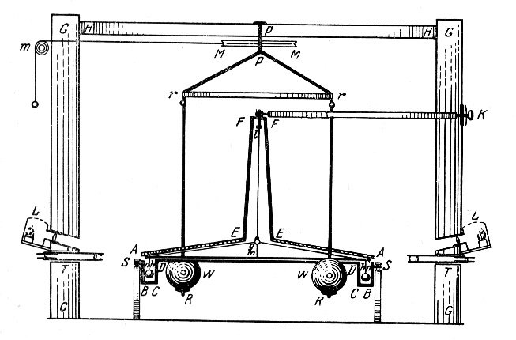
Obr.5. Cavendishovy torzní váhy (1798) – originální schéma fundamentálního experimentu

Klasická teorie elektromagnetického pole
Až do konce 18. stol. byly známy některé jevy z elektřiny a magnetismu pouze kvalitativně, a to bez vzájemné souvislosti. Teprve r. 1785 provedl A. Coulomb (1736 – 1806) fundamentální experiment, při němž měřil elektrostatické sily na torzních vahách (obr. 6), který mu umožnil formulovat základní zákon elektrostatiky. K tomu r. 1784 vytvořil významnou teorii torzních vah včetně teorie krutu tyče kruhového průřezu. Poté přichází r. 1820 H. Ch. Oersted s jednoduchým heuristickým experimentem (obr. 7), kterým pomocí přímého drátu a magnetky objevuje, že průchodem elektrického proudu vzniká magnetické pole. Zásluhou J. B. Biota, F. Savarta a P. S. Laplacea byl poté r. 1821 formulován druhý pilíř budoucí teorie elektromagnetického pole – zákon nesoucí jméno těchto fyziků. Třetí zákon
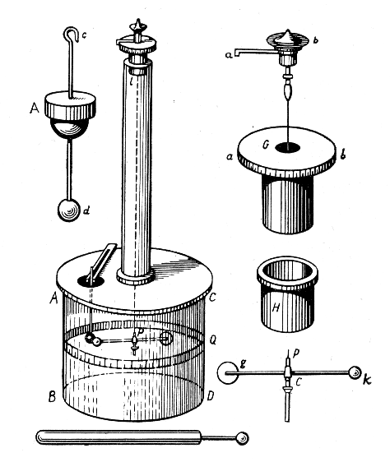
Obr.6. Coulombovy torzní váhy (1785) – originální schéma fundamentálního experimentu
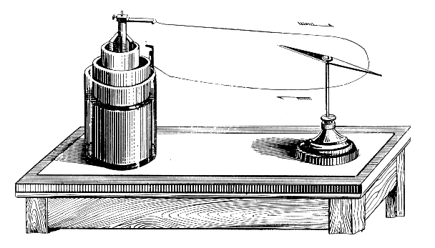
Obr. 7. Originální náčrt Oerstedova fundamentálního experimentu (1820)
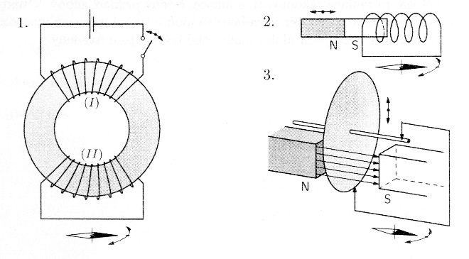
Obr. 8. Schéma fundamentálních Faradayových pokusů s elektromagnetickou indukcí (1831)
teorie o silovém působení magnetického pole na proudový element formuluje M. Ampére (1775 – 1836) na základě svého fundamentálního experimentu z r. 1826. Tyto tři zákony v podstatě stačí k vybudování klasické elektrodynamiky a lze pomocí nich odvodit (po jistém zobecnění) i zákon elektromagnetické indukce. K němu však r. 1831 dospívá po sedmiletém experimentování M. Farady (1791 – 1879). Poté teprve r. 1864 mohl přijít J. C. Maxwell (1831 – 1879) se slavnou syntézou poznatků, provést zobecnění (k tomu mj. intuitivně zavést posuvný proud) a formulovat soustavu diferenciálních rovnic elektromagnetického pole. Z nich Maxwell teoretickým postupem dospívá k poznatku, že nově objevená entita – elektromagnetické pole – se šíří ve formě transversálních elektromagnetických vln rychlostí stejnou jako světlo a že na rozhraní dvou prostředí se stejně jako světlo chová. Fundamentální experimenty, které verifikují tyto poznatky, provedl r. 1887 H. Hertz (až 8 roků po Maxwellově smrti).
Speciální teorie relativity
Maxwellova teorie šíření elektromagnetických vln měla jeden nedostatek – Maxwell přijal Youngovu hypotézu z r. 1801, že k šíření světla (a tudíž i elektromagnetických vln) je zapotřebí jakéhosi prostředí, které bylo nazváno éter. Jeho experimentální hledání přivedlo fyziku poslední čtvrtiny 19. stol. do vleklé krize. Mezi třemi hypotézami o éteru měl nakonec rozhodnout fundamentální Michelsonův-Morleyův experiment z let 1881 a 1887 (obr. 9). Nerozhodl a problém nakonec vyústil k postulátu, formulovaného A. Einsteinem (1879 – 1955), že rychlost světla ve vakuu je univerzální fyzikální konstanta (tj., že je stejná ve všech inerciálních vztažných soustavách bez ohledu na jejich vzájemnou rychlost). To jej r. 1905 přivedlo k vypracování speciální teorie relativity. Přijmeme-li požadavek kovariantnosti Maxwellových rovnic ve všech inerciálních vztažných soustavách a vztáhneme-li souřadnice prostoru a času relativně ke každé vztažné soustavě, můžeme dostat speciální teorii relativity přímo z Mawellovy teorie. Všechny teoretické důsledky speciální teorie relativity byly přímo nebo nepřímo experimentálně verifikovány. Dokonce závislost hmotnosti elektronu na jeho rychlosti v inerciální vztažné byla kvalitativně zjištěna již před vypracování teorie relativity – viz Kaufmannův experiment z r. 1901.
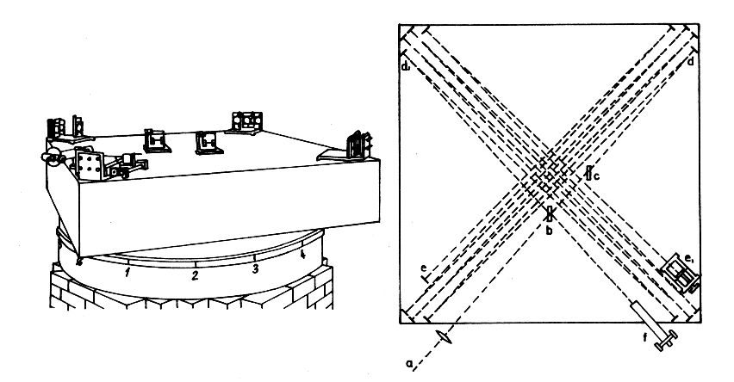
Obr. 9. Uspořádání fundamentálního Michelsonova-Morleyova experimentu z roku 1887

Obecná teorie relativity – teorie gravitace
Zajímavé je, že tento obor má hluboké experimentální kořeny již v 17. stol. – G. Galilei a I. Newton hledali vztah mezi hmotností setrvačnou (m_{s}) a gravitační (m_{g}). Galilei (~1590) zjistil, že všechna (těžká) tělesa, která pouštěl z pisánské šikmé věže, padají (přibližně) se stejným zrychlením a = g. Newton (1687) pomocí kmitů klasických kyvadel s přesností 0,1% změřil, že platí m_{s} = m_{g}. Bessel (1827) k experimentu použil kmitů torzního kyvadla a přesnost zvýšil na 2.10⁻⁵. Rozhodující fundamentální experimenty na statických torzních vahách v opakovaně letech 1890 - 1909 konal R. Eötvös (1848 – 1919), přičemž dosáhl obdivuhodné přesnosti postupně až 3.10⁻⁹. Eötvösovu metodu ještě vylepšila americká skupina Dicke, Roll, Krotkov (1963), přičemž dosáhla přesnosti 1.10⁻¹¹ a Rusové Braginskij, Panov (1971), kteří rovnost m_{s} = m_{g} vyhodnotili s přesnosti 9.10⁻¹³. Výsledky přesných Eötvösových experimentů vedly Einsteina k úvaze, že rovnost m_{s} = m_{g} nemůže být náhodná a dospěl k názoru, že musí jít o identitu. Na základě známého myšlenkového experimentu se zdviží vyslovil princip ekvivalence setrvačných a gravitačních sil, který je jedním z obecných principů relativity.
Kvantová fyzika
Experimentální kořeny kvantové fyziky můžeme nalézt na konci 19. stol. při formulování zákonů záření černého tělesa. Šlo tehdy o meze platnosti dvou zákonů rozdělení energie formulované na základě experimentů: Rayleighův-Jeansův zákon se osvědčoval pro záření při vysokých teplotách a delších vlnách, kdežto naopak Wienův zákon pro oblast nižších teplot a vlnových délek v oblasti viditelného a ultrafialového světla. Jak známo, oba zákony se podařilo r. 1900 propojit M. Planckovi (1859 – 1947) při užití hypotézy o emisi a absorpci zářivé energie v kvantech (ε = hν). Planck tomuto kvantu nepřisuzoval nějakého nositele. Foton do fyziky zavedl až r. 1905 Einstein při výkladu fotoelektrického jevu experimentálně objeveného již r. 1887 H. Hertzem. K významných experimentálním oporám nejen kvantové, ale i relativistické fyziky patří Comptonův jev z r. 1922. Vlnové vlastnosti elektronu byly poprvé pozorovány v letech 1921 – 1923 C. J. Davissonem a Kunsmanem při rozptylu elektronů na tenkých kovových foliích. Jejich experiment je možné považovat za fundamentální pro kvantovou mechaniku (resp. dříve označovanou jako vlnovou mechaniku), jelikož inspiroval r. 1924 L. de Brogliho k vyslovení hypotézy o materiálních (de Brogliho) vlnách. Příslušný verifikační pokus provedl r. 1927 Davisson s Vernerem, když optickou Braggovou metodou zkoumal rozptyl elektronového svazku na monokrystalu niklu (obr. 10).
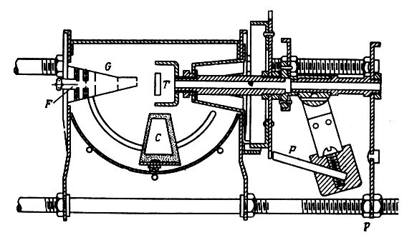
Obr. 10. Schéma přístroje pro fundamentální verifikační experiment kvantové fyziky z r. 1927

Atomová a jaderná fyzika
Celá nauka o stavbě atomu a jeho jádra důsledně vychází z experimentálních poznatků. Původní experimentální základ poskytovala chemie (zejména elektrochemie). K fundamentálním fyzikálním experimentům v atomistice patří výzkum katodových paprsků, který r. 1897 vedl k objevu elektronu J. J. Thomsonem. Dalším fundamentální experiment provedl r. 1911 E. Rutherford, když pomocí rozptylu částic alfa po jejich průchodu tenkou kovovou fólií, objevil jádro atomu. Metodu přímého měření náboje elektronu pomocí olejové kapky navrhl r. 1907 A. Ehrenhaft a r. 1913 experiment úspěšně uskutečnil R. A. Millikan. K význačným fundamentálním experimentům tohoto období patří i experiment uskutečněný v letech 1913 – 1914 J. Franckem a G. Hertzem, kteří měřením ionizačních potenciálů plynů verifikovali kvantovou strukturu atomu navrženou r. 1913 N. Bohrem. Ke stěžejním mezníkům budování modelu jádra atomu patří i experimentální důkaz existence neutronu, který na základě série relativně jednoduchých pokusů s ionizační komorou r. 1932 podal J. Chadwick. Experimenty, které vedly k objevu štěpení jádra při jeho ostřelování neutrony, jsou spojeny se jmény I. Curieová, F. Joliot a E. Fermi (1934) a zejména se jmény O. Hahn a L. Meitnerová (1938 – 1939).

- Fundamentální experimenty z hlediska současného fyzikálního obrazu světa
Sledování historických cest poznání člověka při budování fyzikálního obrazu světa (v našem případě jeho experimentálních východisek) je sice velmi zajímavé a poučné, avšak často málo přehledné. Proto při vytváření současného obrazu světa (např. v souborných učebnicích fyziky a ve vlastní výuce) je vhodné začínat fundamentálním heuristickým experimentem jen v místě, které tvoří východisko pro současnou teorii. Popis (resp. provedení) verifikačního experimentu zařazovat až do místa, kde se má ověřit výsledek dosažený teoreticky. Na fyzice je krásné to, že dlouhodobým vývojem nalezla řadu souvislostí mezi jevy dříve při pohledu pozorovatele spolu nesouvisejícími. Tak mohou původně fundamentální heuristické experimenty přecházet do kategorie experimentů verifikačních. Nicméně je vždy cenné upozornit např. formou poznámek na historické souvislosti, aby bylo zřejmé, jak příroda často velmi nerada odhaluje svá tajemství.
Na dokreslení této skutečnosti si zkratkovitě naznačíme možný pohled na strukturu vybudování teorie elektromagnetického pole s využitím výsledků speciální teorie relativity (tu lze předtím vybudovat na základě přijetí speciálního principu relativity a postulátu o rychlosti světla ve vakuu jako univerzální fyzikální konstanty). Pak na základě fundamentálního experimentu lze přijmout Coulombův zákon pro elektrostatickou sílu mezi dvěma bodovými částicemi, jehož platnost je však nutné rozšířit pro případ, kdy se jedna (testovací) částice bude v pozorovací soustavě pohybovat (tuto skutečnost lze podložit např. experimentem J. G. Kinga z r. 1960 o nezávislosti náboje na jeho rychlosti v pozorovací inerciální soustavě, kterou dokázal s relativní chybou jen 1.10⁻²⁰). Pak můžeme provést jednoduchou relativistickou transformaci Coulombovy síly pro případ, kdy i druhá (zdrojová) částice bude v setrvačném pohybu. Poté můžeme již jednoduchým postupem (viz např. [18], s. 36) dostat Biotův-Savartův-Laplaceův zákon a Ampérův zákon, které klasická teorie elektromagnetického pole považovala za ryze experimentální. Jejich správnost dokážeme verifikačními experimenty, stejně tak zákon elektromagnetické indukce, který lze z nich odvodit a zobecnit již teoretickým postupem.
- Význam experimentu při výuce fyziky
Reálný experiment má důležité postavení rovněž při výuce fyziky na školách všech stupňů. Zařazení experimentu do výuky není však jednoduché a klade nároky na čas, zkušenosti demonstrátora, na vybavení kabinetu demonstračními pomůckami i na vůli učitele výklad při výuce experimentem obohatit. Zajímavé je, že experimenty při fyzikálním výkladu prováděl již Prokop Diviš (1698 – 1765) v polovině 18. stol. To bylo tehdy zcela neobvyklé, což kladně hodnotil již r. 1777 F. M. Pelcl ([22], s. 19). K roli učitele fyziky při experimentování se výstižně vyjádřil r. 1935 prof. Dr. Josef Zahradníček, nestor moravských experimentálních fyziků a didaktiků, který v létech 1929 – 1953 působil na Masarykově univerzitě v Brně [21]: „Fyzikální přednáška po experimentální stránce má být uměleckým dílem. Učitelovo vědění samo o sobě přispěje zpravidla jen málo k poznání žáků, ale pokus dobře připravený a do nejmenších podrobností promyšlený, pokus zdařilý je pro pozorného posluchače vším. Učitel fyziky má být do jisté míry umělcem rukou, vynálezcem, který dovede třeba z nejjednodušších prostředků sestavit výmluvný pokus. Jen pokus dobře vyzkoušený, jen pokus, který nikdy neselže, jen pokus, k jehož přípravě a provedení je vynaložen přiměřený čas, jen pokus jejž lze vykonat přístrojem přiměřené ceny, jen pokus přiměřený věku a rozumové vyspělosti žáka, jen takový pokus má cenu ve školním vyučování a přináší žádané ovoce. Jako není fyzikou fyzika bez experimentů, tak chybný by byl i druhý extrém: příliš mnoho experimentů. Jen tolik pokusů nechť je v hodině fyziky provedeno, kolik jich může být průměrně nadaným žákem duševně zpracováno, jinak se stává hodina fyziky představením cirkusovým*.“
V dnešní době, kdy se při výuce potýkáme s časovou tísní, předimenzování výuky experimenty jistě nehrozí. Řada učitelů přesto přemýšlí jak výuku oživit vhodným experimentem a získat tak žáka pro fyziku, jak zvýšit jeho motivaci (např. [13], [14]), jak provádět pokusy netradičně (např. [3]), i jednoduše a případně i v domácích podmínkách (např. [1]), anebo naopak zcela moderně s využitím počítačů (např. [9]). Velmi cenná je zejména heuristická forma výuky – umět navodit situace, aby žák určité poznatky s využitím experimentu sám pro sebe objevoval (např. [6]). Významné jsou zejména tvůrčí experimentální úlohy (např. [17]), u kterých se požaduje, aby student nejen něco naměřil, avšak aby vymyslel i metodu. Takové úlohy se často zařazují do fyzikálních soutěží, především do Fyzikální olympiády. Zde se ukazuje, že i ti nejlepší studenti nejsou na experimentování dobře připravení – chybí jim zručnost i zkušenosti. Zvlášť zajímavé tvůrčí experimentální úlohy se objevují v posledních ročnicích Mezinárodních fyzikálních olympiád (viz [15]), které mají formu téměř vědecko-výzkumných úkolů.

Literatura
[1] DROZD, Z. Pokusy z volné ruky. In: DIDFYZ 2002. Fakulta prírodných vied UKF, Nitra 2003, s. 247, ISBN: 80-8050-581-0.
[2] ECKERTOVÁ, L. Cesty poznávání ve fyzice. Praha: Prometheus 2004, 196 s. ISBN 80-7196-293-7.
[3] GÁL, T. Netradičné pokusy z molekulovej fyziky na strednej škole. In: DIDFYZ ´98. Fakulta prírodných vied UKF, Nitra 1999, s. 199, ISBN: 80-8050-201-3.
[4] HAJKO, V. ad al. Fyzika v experimentoch. Bratislava: Veda, 1988, 428 s.
[5] CHRAMOV, Ju. A. Biografija fiziki. Kijev: Technika, 1983, 342 s.
[6] KOUDELKOVÁ, I. Projekt Heuréka – heuristická výuka fyziky nejen na ZŠ. In: DIDFYZ 2002. Fakulta prírodných vied UKF, Nitra 2003, s. 285, ISBN: 80-8050-581-0.
[7] KUDRJAVCEV, P. S. Kurs istorii fiziki. Moskva: Prosvěščenije, 1982. 448 s.
[8] LIPSON, H. The Great Experiments in Physics. Edinburgh: Oliver & Boyd, 1972, 216 s.
[9] LUSTIG, F. – ROJKO M. Fyzikální experimenty podporované počítačem. In: DIDFYZ ´98. Fakulta prírodných vied UKF, Nitra 1999, s. 165, ISBN: 80-8050-201-3.
[10] MALÍŠEK, V. Co víte o dějinách fyziky. Praha: Horizont, 1986, 271 s.
[11] MORVAY, L. Demonstračné pokusy s modernými elektronickými prístrojmi. In: DIDFYZ ´98. Fakulta prírodných vied UKF, Nitra 1999, s. 185, ISBN: 80-8050-201-3.
[12] PFEFFEROVÁ, M. Virtuálne laboratórium vo vyučování fyziky. In: DIDFYZ 2002. Fakulta prírodných vied UKF, Nitra 2003, s. 133, ISBN: 80-8050-581-0.
[13] TEPLANOVÁ , K. Komenského divadlo jako neformálna vzdelavacia metóda na podporu výučby fyziky. In: DIDFYZ 2002. Fakulta prírodných vied UKF, Nitra 2003, s. 231, ISBN: 80-8050-581-0.
[14] TRNOVÁ, E. Vývoj přírodovědných experimentálních dovedností žáků základních a středních škol. In: DIDFYZ 2002. Fakulta prírodných vied UKF, Nitra 2003, s. 169, ISBN: 80-8050-581-0.
[15] VOLF, I. - VYBÍRAL, B. Fyzikální věda v úlohách fyzikální olympiády. Čs. čas. Fyz. 52 (2002), s. 51, ISSN: 0009-0700.
[16] VYBÍRAL, B. K problematice setrvačné a gravitační hmotnosti. Pokroky matematiky, fyziky a astronomie 19 (1974), s. 270.
[17] VYBÍRAL, B. Za tvůrčí experimentální úlohy ve fyzice. In: DIDFYZ 2000. Fakulta prírodných vied UKF, Nitra 2001, s. 97, ISBN: 80-8050-387-7.
[18] VYBÍRAL, B. Magnetické pole ve vakuu. Knihovnička fyzikální olympiády č. 42. Hradec Králové, MAFY, 2000, 76 s., ISBN: 80-86148-33-5.
[19] VYBÍRAL, B. Fyzikální poznávání světa a vzdělávání ve fyzice. In: XXII. mezinárodní kolokvium o řízení osvojovacího procesu. Sborník elektronických verzí příspěvků. Vysoká vojenská škola pozemního vojska, Vyškov 2004, ISBN: 80-7231-116-6.
[20] VYBÍRAL, B. Physical Cognition of World and Physics Education. In: New Trends in Physics – NTF 2004. Faculty of Electrical Engineering and Communication VUT, Brno 2004, s. 357, ISBN 80-7355-024-5.
[21] ZAHRADNÍČEK, J. Základní pokusy fysikální. Brno: Masarykova universita, 1935, 175 s.
[22] KOLOMÝ, R. Prokop Diviš. Praha: Prometheus, 2004, 48 s., ISBN: 80-7196-275-9.
Prof. Ing. Bohumil Vybíral, CSc.
Univerzita Hradec Králové, Pedagogická fakulta, Katedra fyziky a informatiky
Jana Pavla II. 62, 500 03 Hradec Králové, Česká republika
E-mail: bohumil.vybiral@uhk.cz, telefon: + 420 493 332 583

The Fundamental Experiments in Physics - abstract
The paper emphasizes an importance of the experiment for creating a physical image of world. A division of the experiments is made and a stress is put on fundamental heuristic experiments that are basis of making mathematical models of physical phenomena - physical laws. At the same time signification of measurement and evaluation of its accuracy for making good quantitative models of physical phenomena is pointed out. The importance of physics as a science consists among others in the fact that it searches and finds connection between particular phenomena and also groups of phenomena. Therefore in a physics history we can observe that originally fundamental heuristic experiments pass in a class (category) of fundamental verification experiments. The paper illustrates some examples of factual fundamental experiments. The conclusion is devoted to signification of experiment in physics teaching.

* V současnosti, kdy je třeba zvyšovat upadající zájem o fyziku, se lze ve světě setkat i s pořádáním fyzikálních demonstračních představení (dalo by se říci „fyzikálních show“). Jednoho takového show jsme v r. 1995 byli svědky na University of Canberra v Austrálii, uspořádaného pro účastníky XXVI. Mezinárodní fyzikální olympiády. Prof. Malcolm Longair z University of Cambridge připravil 90 minutové vystoupení, při němž názorně vysvětlil a pomocí dostatečně rozměrných přístrojů předvedl měření základních fyzikálních konstant: e, e/m_{e} , h, G, c (s přesností na 2 – 3 čísla). Poté uspořádal turné se stejným programem po všech australských univerzitách.

